Описание функций удаленного просмотра.

При переходе на 3-ию закладку программы, в первый раз после запуска программы, или каждый раз при попадании на данную закладку (зависит от установок, нужд или желания разработчиков).
Для запуска удаленного просмотра нужно (по моему предложению) внести 4 вида данных:
- Имя Веб-сервера к которому производиться подключение
- Имя пользователя
- Пароль
- Скорость подключения

Для продолжения нужно нажать на кнопку “NEXT”

В появившемся на месте старого, окне, нужно будет выбрать вид желаемого просмотра (если таков предусмотрен).
- Живое видео с объекта
- Кадры с объекта

И нажать на “Connect” или “Back”.

При выборе просмотра в «Vpeg4» моде, в файле под номером «1», открывается данное окно (ниже).

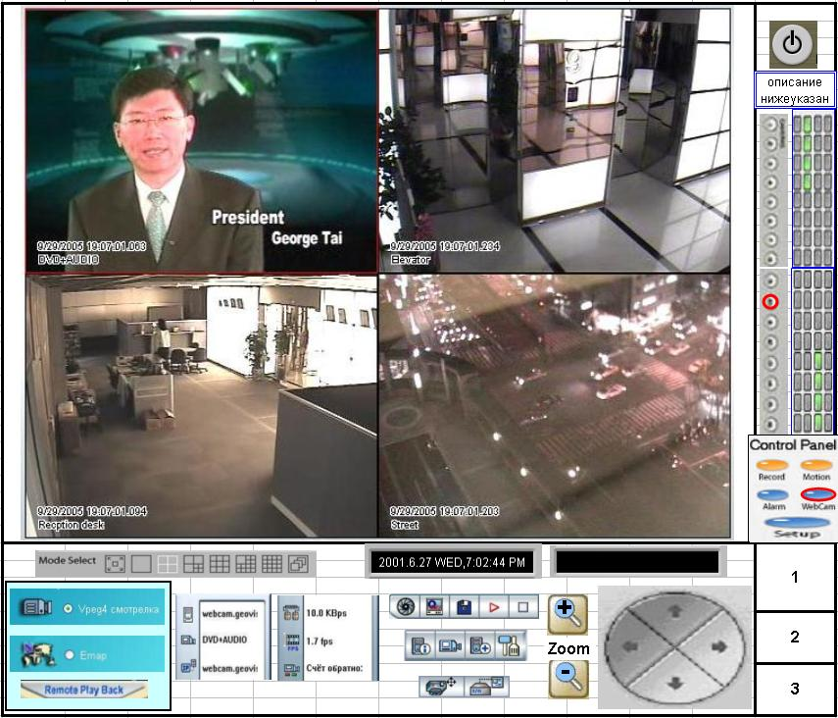
рис 1.

Mode Select - в зависимости от количества камер на объекте, выбирается желаемая структура просмотра и наблюдения.

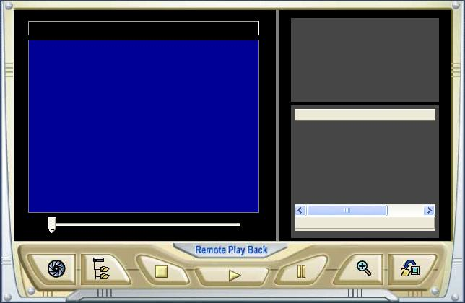
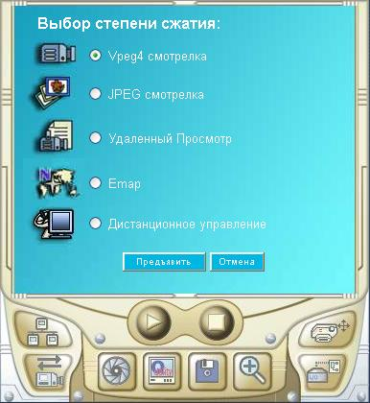
- активный мод просмотра

- переход на интеракт. карту

- переход к базе данных для просмотра записей

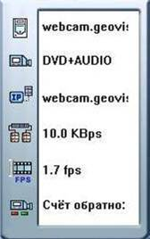
1 - Имя подсоединенного веб-сервера.

2 - Имя камеры (зоны)

3 – IP сервера

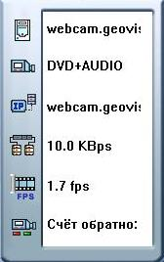
1 – скорость передачи информации (подключения)

2 – количество кадров в секунду

3 – оставшееся время на просмотр (если такая функция нужна вообще)

Верхняя панель:
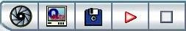

1.1 – снимок окна (screenshot)
1.1.1 – снятый момент:

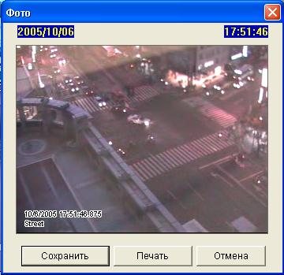 рис 2.

при нажатии на «сохранить» появляется окно диалога:

1.1.2 – окно диалога

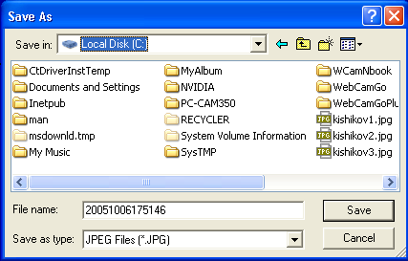 рис 3.

1.2 – резолюция

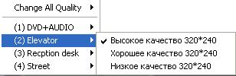 рис 4.

1.3 – Save Video

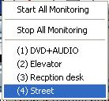 рис 5.

1.4 – Play – начало записи (начало подачи видео с камеры)
1.5 – Stop – конец записи (окончание подачи видео с камеры)

Средняя панель:



2.1 – информация о компьютере, сервере

2.1.1 – закладка алармов (1)
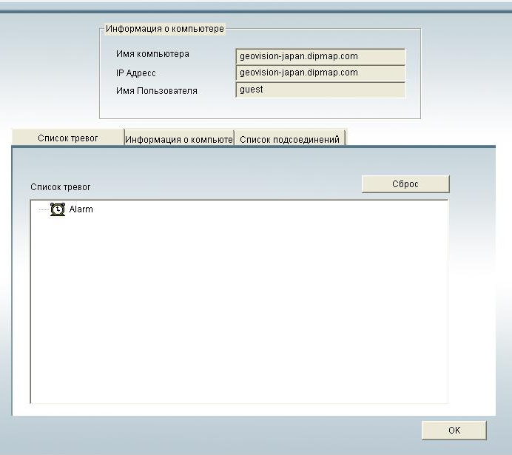

1

Рис 6.

2.1.2 – Информация о компьютере (составные данные)
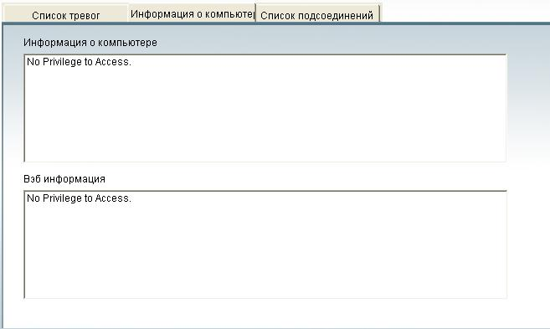
2

Рис 7.

2.1.3 – Список подсоединений
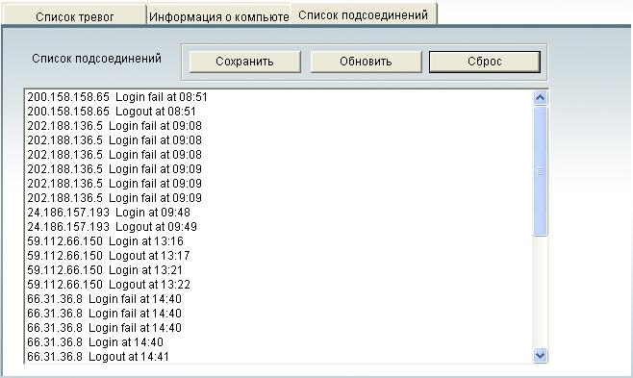
3

Рис 8.

2.2 – состояние камер
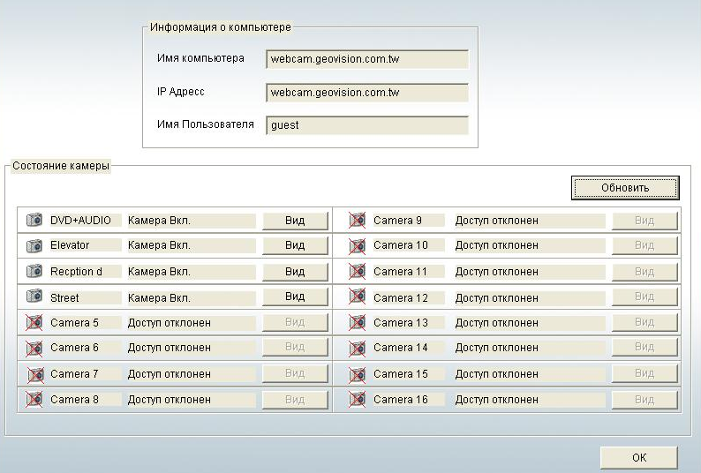

Рис 9.

2.3 – Edit Host – список возможных компьютеров к подключению.
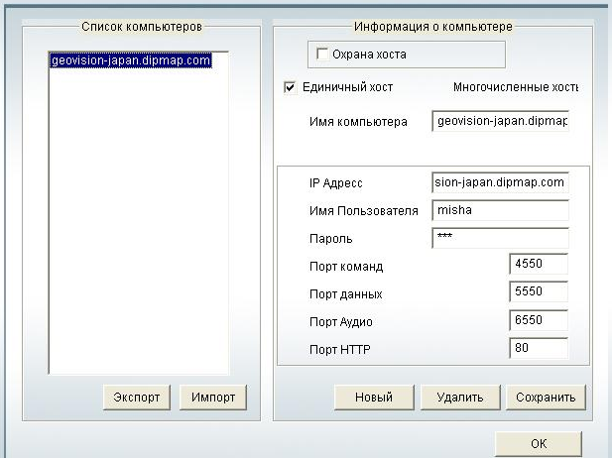

Рис 10.
2.3.1 – экспорт и импорт

при нажатии на кнопки экспорт или импорт появляется окно диалога:
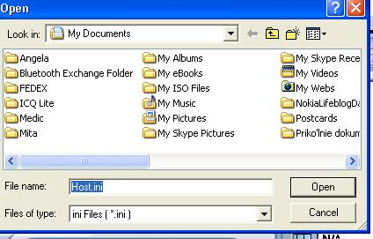

Рис. 11.

2.4 – настройки
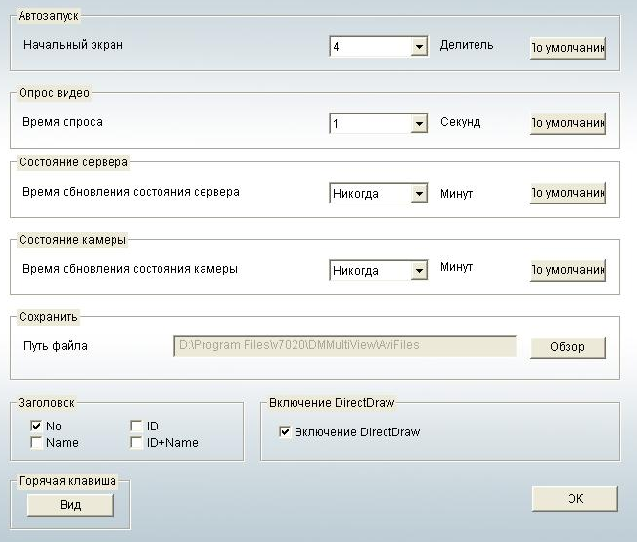

Рис. 12.

2.4.1 – кнопка «вид»
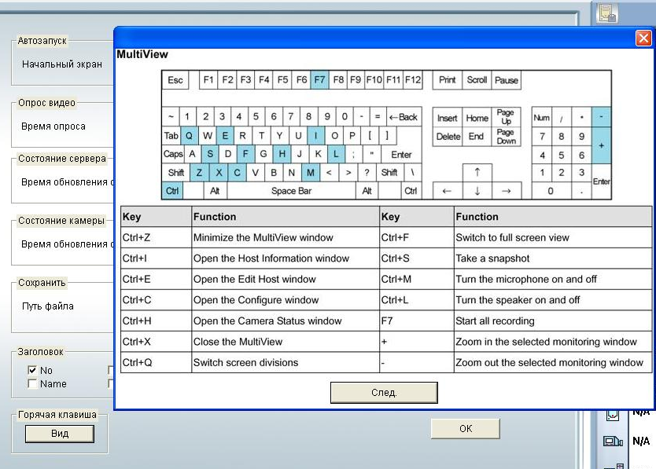

Рис. 13.

2.4.1 – «След.» внутри окна «вид».
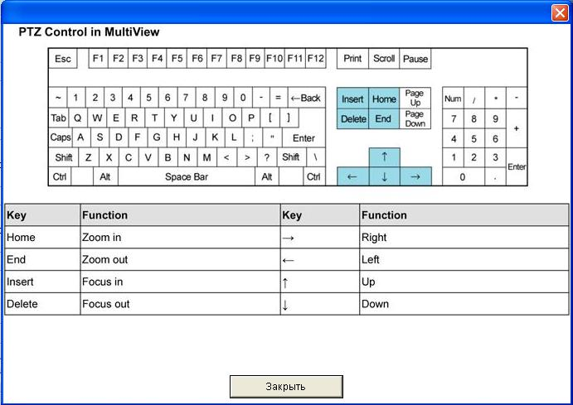

Рис. 14.

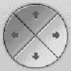
Нижняя панель:

3.1 – управление PTZ камерой (если имеется в наличии)

Управление производиться с помощью кнопок направления:
рис. 15.

3.2 – I/O (In put/ Out put)


+
Zoom
-

Использование зума:
- - Внутри выбранного окна возможно сфокусироваться на определенную зону с помощью цифрового увеличения.
- - В использовании PTZ камеры возможно использование оптическое увеличение.

Движение внутри окна, уже после увеличения, производиться с помощью кнопок направления. (См. рис. 15.)

База данных – Remote Play Back
При выборе просмотра базы данных появляется такой - вот экран.
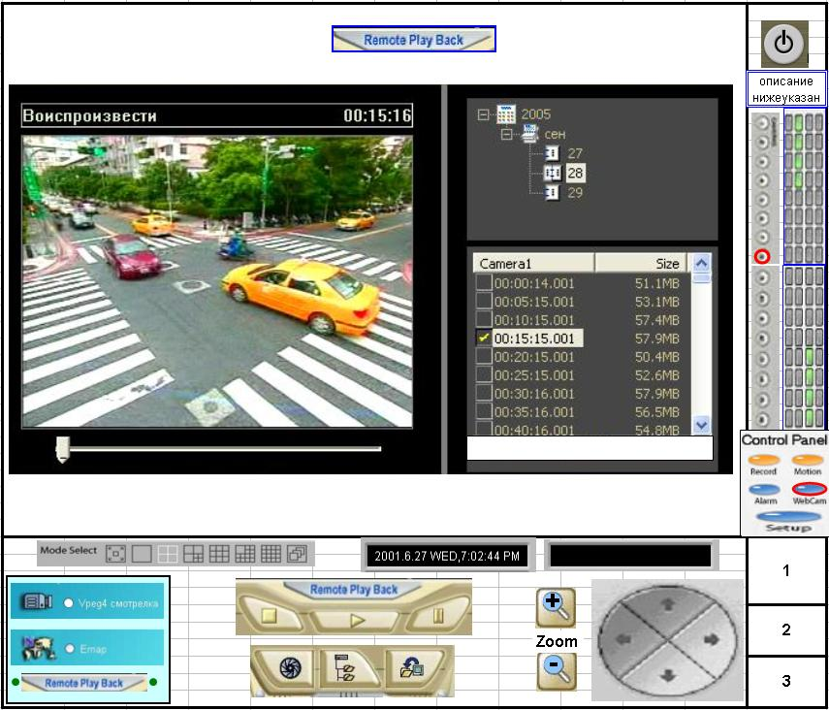

2

3

4
1

Рис. 16
Рабочий экран распределен на 4 части (при просмотре одновременно нескольких окон, выглядит чуток компактнее, но похоже):
- Большой экран воспроизведения с бегунком
- Календарь записей
- Выбор камеры для просмотра (на правой, боковой панели)
- Выбор клипа для просмотра (по времени записи)

Кнопки управления:

Mode Select - в зависимости от количества камер на объекте, выбирается желаемая структура просмотра и наблюдения.

- переход назад в Vpeg4.

- переход на интеракт. карту

- активная программа (база данных)

Верхняя панель:

- Стоп

- Проигрывать

- Пауза

Нижняя панель:


- снимок кадра (ScreenShot)

- Get DataList

При нажатии на кнопку «Get DataList», выдается меню (первоначальное меню выбора).
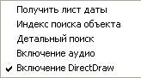
1
2
3
4

- – Получить лист даты – выбор дня для просмотра:
Получаем в окошке, предназначенном под дату (справа от окна под видеозапись), возможность выбора желаемого дня для воспроизведения, из хранящихся в Б.Д. дней.

- – Индекс поиска объекта:
    - - мониторинг
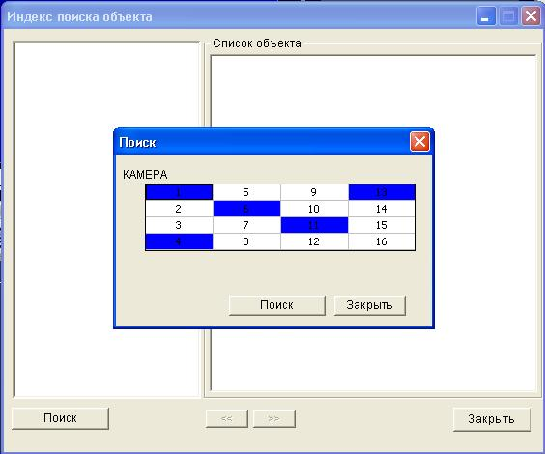
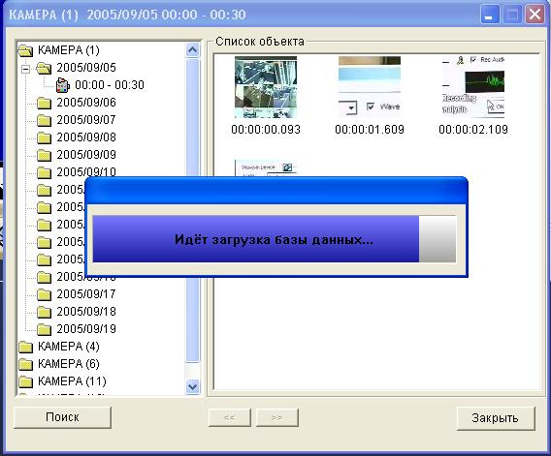

Рис 18

Производиться выбор камер (нажатием на цифру обозначающую камеру) камеры и для продолжения нажимаем на кнопку «Поиск».

Рис 19

- – Детальный поиск – поиск события по конкретному запросу
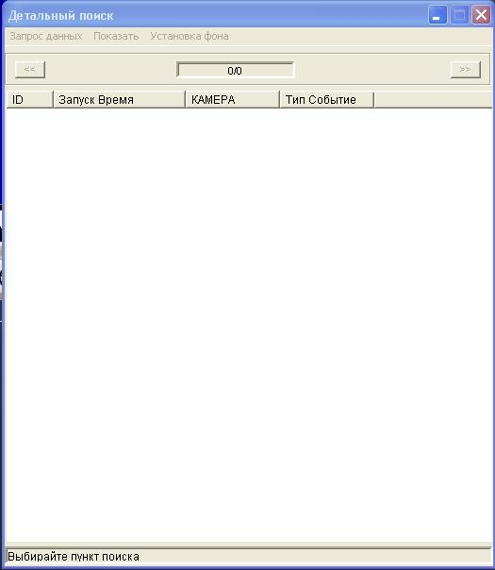
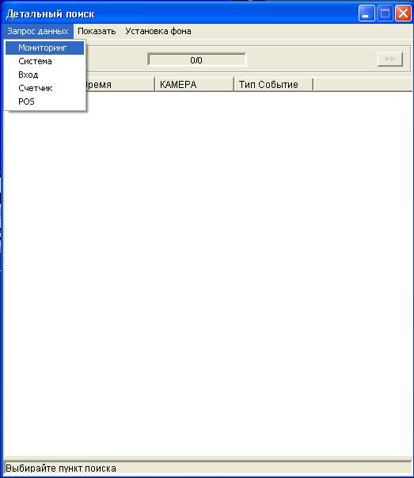

Рис 20

  - – мониторинг – поиск по событию, вызвавшему запись в реестре.

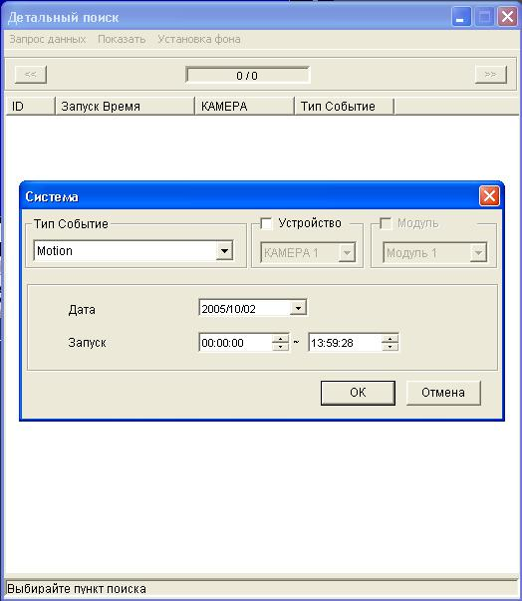
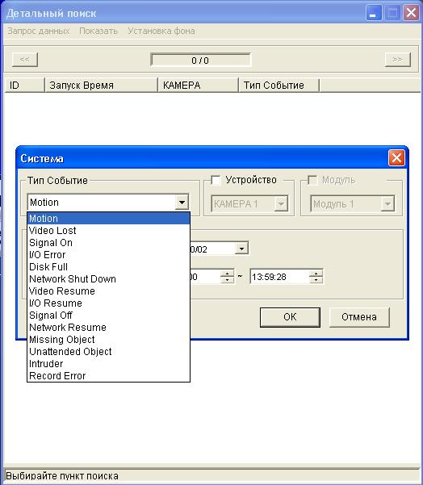

Рис. 21

Результат поиска выглядит данным образом:

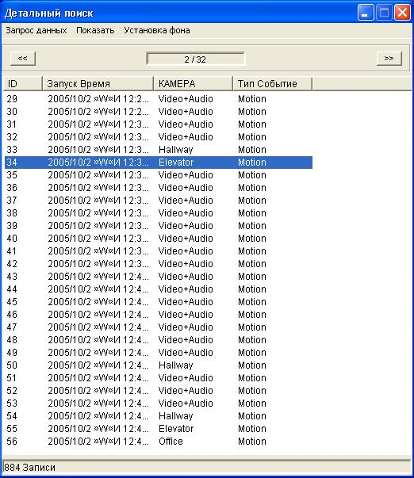

Рис 22

Порядковый номер, время, камера, и сам тип события.

  - – система - поиск по системному событию.

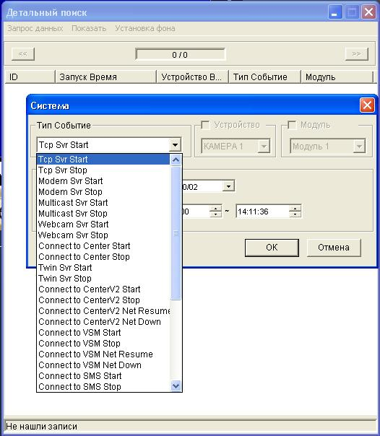
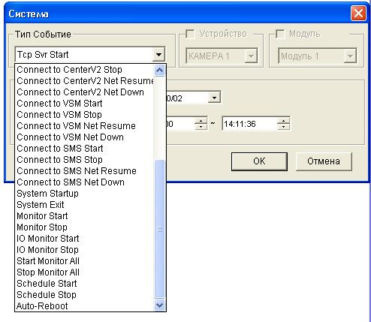

Рис 23
  - – вход/выход – (пользователя)
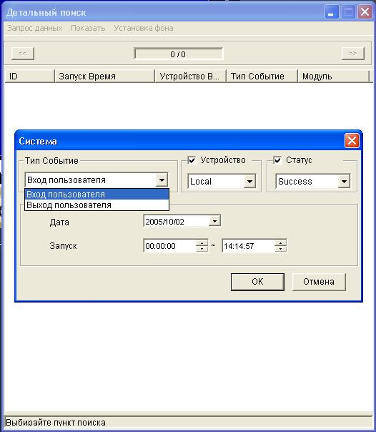
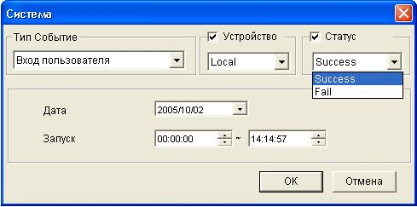
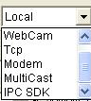

Рис 24

Нажав на кнопку «ОК», мы получаем список всех соответствующих запросу событий.

  - – счетчик событий
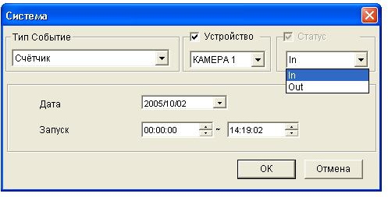

Рис 25

- – Включение аудио

воспроизводить видео со звуком или без него (выбирается или отменяется галочкой).

- Download

Скачать заранее выбранный файл и переписать его на жесткий диск в выбранную оператором директорию.

+
Zoom
-

Использование зума:
- - Внутри выбранного окна возможно сфокусироваться на определенную зону с помощью цифрового увеличения.
- - В использовании PTZ камеры возможно использование оптическое увеличение.

Движение внутри окна, уже после увеличения, производиться с помощью кнопок направления. (См. рис. 15.)

Jpeg смотрелка.

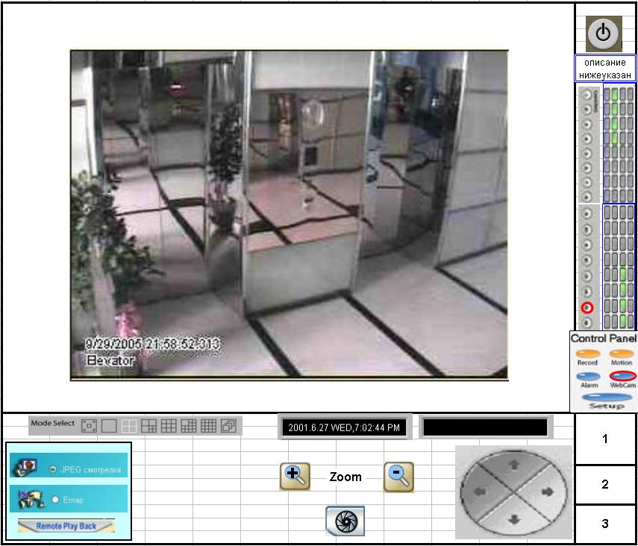
Рис 26
В Интернет смотрелке по кадрам, нет ни каких функций, кроме 3-х:

А) Заморозить/снять кадр и записать его на жестком диске.

Б)
+
Zoom
-

Использование зума:
- Внутри выбранного окна, возможно сфокусироваться на определенную зону с помощью цифрового увеличения.

Движение внутри окна, уже после увеличения, производиться с помощью кнопок направления. (См. рис. 15.)

С) Mode Select - в зависимости от количества камер на объекте, выбирается желаемая структура просмотра и наблюдения.

- Интерактивная карта объекта.

В интер. Карту возможно попасть как с «Vpeg4», так и с «Jpeg». Программа Емап не изменяется и остается одинаково функциональной при 2–х вышесказанных видах просмотра.
Единственные 2 разницы между ними:
а) В «Vpeg4» моде, видео идет как сплошной фильм, в отличии от «Jpeg», где показываются картинки по кадрам.
б) В «Vpeg4» моде, возврат из Емэп производиться в обычный мод просмотра. В «Vpeg4». В «Jpeg» моде, возврат из Емэп производиться соответственно в смотрелку «Jpeg».

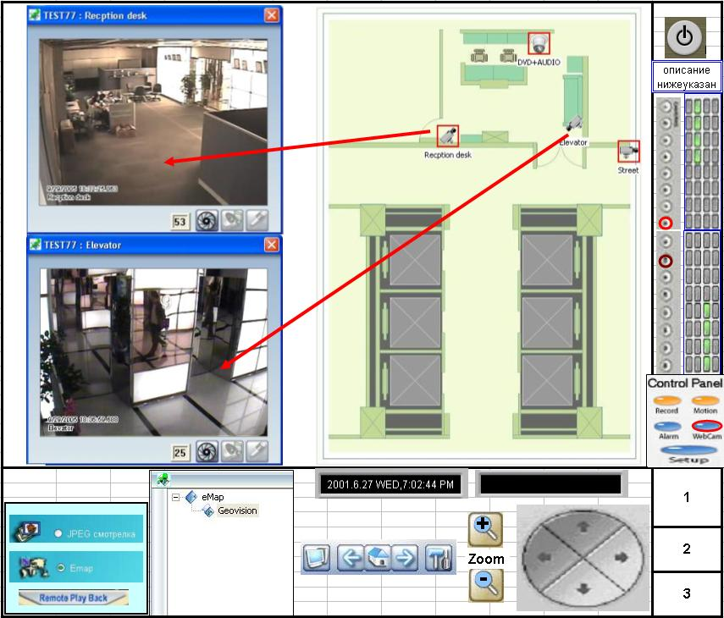

Рис 27

Описание рабочих кнопок:

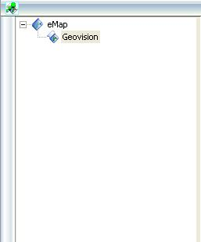

- структурированное дерево. Показывает нахождения показываемых камер по отношению ко всему объекту.


- кнопки управления.


- информация о компьютере.

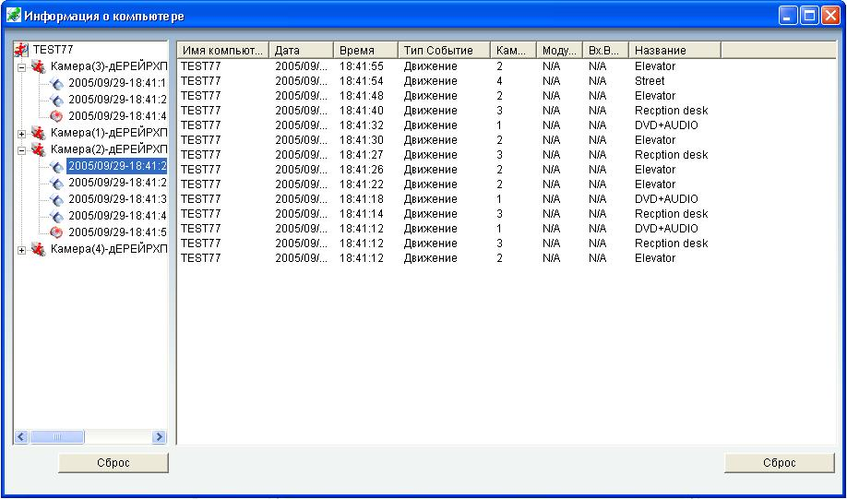
Рис 28
Составляющие систему камеры и их работа.

- Back - назад, на предыдущий экран (движение вверх по дереву).

- Home - домой, на исходную страницу.

- Forward - вперед, на следующий экран (движение вниз по дереву).

- настройки “Emap”.

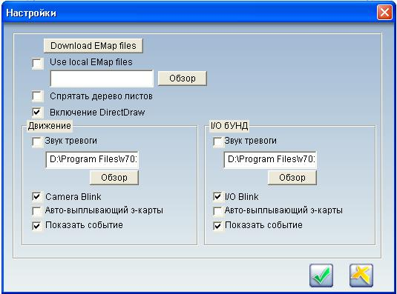

Рис 29

+
Zoom
-

Использование зума:
- - Внутри выбранного окна возможно сфокусироваться на определенную зону с помощью цифрового увеличения.
- - В использовании PTZ камеры возможно использование оптическое увеличение.

Движение внутри окна, уже после увеличения, производиться с помощью кнопок направления. (См. рис. 15.)

Обозначение камер на правом окне

- (красный) - обозначает активное окно.

(бордовый) - обозначает открытое окно.

- при обнаружении движения камерой, вокруг нее начинает мигать красный квадрат.

